

**.NET程序设计报告**

**课程名称: ： .NET程序设计____**

**专业班级： 计算机科学与技术151___**

**学号： _______201505010101 ____**

**姓 名： _______王欣悦__________**

**联系电话： _______15968180247______**

**指导教师： 楼雄伟 _______**

**2018年 6 月 7 日**

## 1、项目背景及意义

**项目背景：**

当今社会是信息化的社会，新闻作为信息的一部分有着信息量大，类别繁多，形式多样的特点。新闻管理系统主要实现对新闻的上传、修改、对注册用户的添加、管理，模拟一半新闻媒介新闻发布的过程，通过不同权限的账号实现以上功能。

**项目意义：**

相比报纸杂志所面对的纸张运输、印刷、排版等问题，能够更好的避免纸张污染以及浪费，降低发布新闻的成本。

用户通过客户端可以对新闻进行按类查看、查看详情、评论。

管理员可以通过客户端对新闻和用户进行管理。

## 2、需求分析

**2.1 现状分析**

本人通过对搜狐新闻、搜狗新闻、爱奇艺新闻等客户端弹窗的简要调查，调研结果如下：

普通用户模块功能包括浏览新闻、搜索新闻、查看新闻和评论新闻功能。 后台管理模块又包括系统管理员模块和记者模块。

系统管理员模块功能包括新闻管理和用户管理等功能。

**2.2 系统功能需求**

该系统主要包括3个功能模块：

1. 游客模块：游客包括浏览新闻、查看新闻、注册为用户、登录。
2. 注册用户：注册用户模块包括浏览新闻、查看新闻、添加评论、注销账号。
3. 管理员模块：三级管理员包括：最高权限管理员、新闻录入员、新闻审核员。管理员模块包括浏览新闻、查看新闻、添加评论、注销账号、添加新闻、删除新闻、修改新闻、添加用户、删除用户、修改用户信息、新闻审核。

**2.3 系统设计目标**

新闻部分：

（1）新闻分类展示

主要包括分类显示新闻类别导航、标题+图片卡片展示，和显示新闻详细内容。用户可通过点击新闻卡片查看该新闻的详细信息。

（2）新闻管理

包括对所有新闻信息的添加、修改、删除、新闻审核。

## 3、系统可行性分析

**3.1 技术可行性**

主要用.NET技术以及sql server实现，本项目使用的操作编程软件为vs2013和数据库sql server2012是目前最为普及和成熟的开发软件，该程序开发在技术上是完全可以实现的，可以保证程序最终的使用效果，性能可以达到目标。因而，该项目不存在技术问题。

**3.2 经济可行性**

项目设计开发人员总共1人。

成本：本项目要求的计算机配置不是很高，需要设备购置费用较低，其他设备的购置成本也在承担能力之中。本项目程序运行费用较低，系统使用方便简洁。

收益：应用本项目不一定能在一定时期内产生明显的收益。

**3.3 操作可行性**

在操作上能被用户所接受，系统性能要求达到运行正确、稳定，响应及时，用户界面美观、友好，操作方便，易维护。

## 4、使用的相关技术

C#基础语法和windows窗体设计知识

数据库连接及其增删改查语句

CSkin 4.0窗体美化工具

## 5、系统详细设计

**5.1 总体设计**

*（技术方案、系统架构、体系结构、逻辑结构、数据结构、技术路线、关键技术、系统工具等）*

方案：

分前台显示部分和后台管理部分

前台显示部分能显示所有新闻分类、用户登录、注册，新闻页显示新闻的详细信息、网友的评论。

后台管理部分主要实现会员管理、新闻的管理。

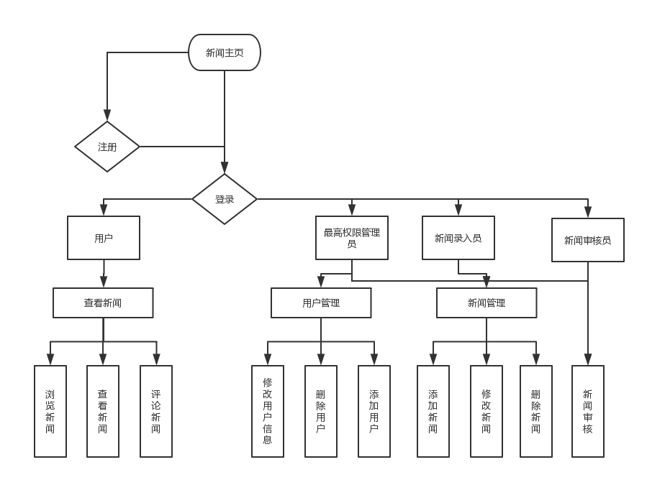系统工具： Visual Studio 2013

SQL Server 2012

**5.2 数据库设计**

*（数据库概念结构、数据库逻辑结构、数据库实现等）*

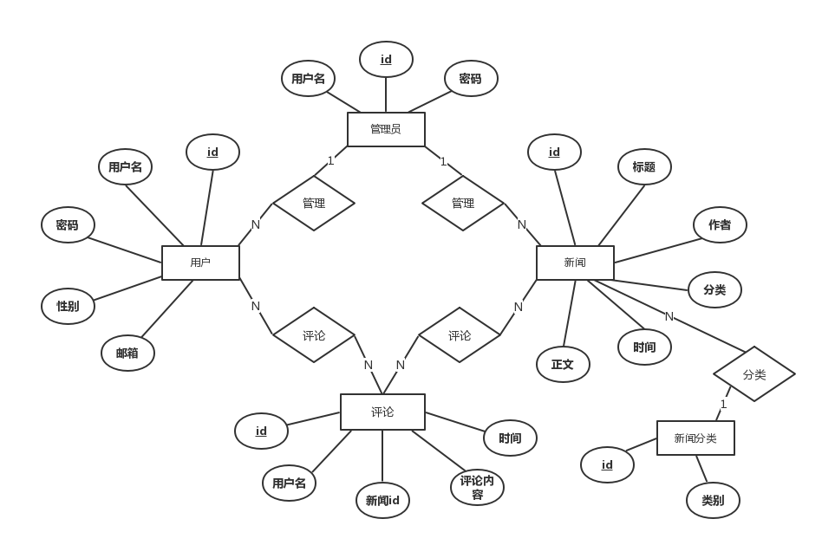概念模型ER图：

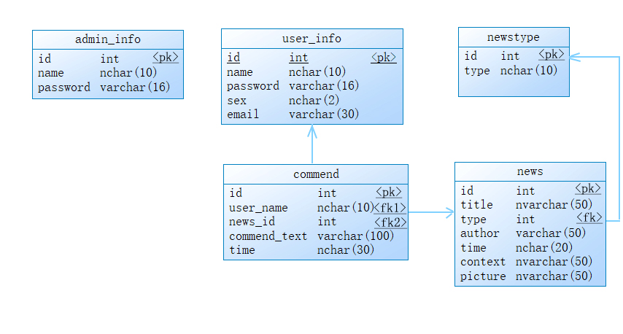数据库UML图：

数据库实现：

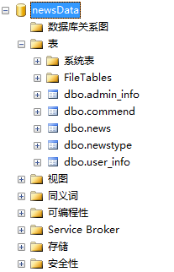

Admin_info管理员信息表：

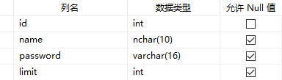

Commend评论表：

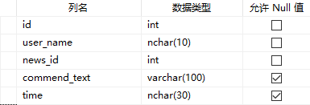

News新闻表：

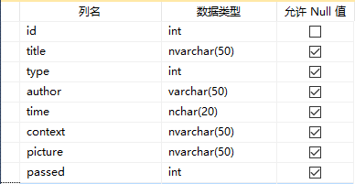

Newstype新闻分类表：



User_info用户信息表：

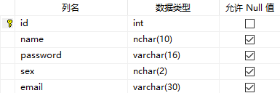

**5.3 安全性设计**

应用系统的安全性：

(1)角色管理

通过对系统功能模块的划分，不同的模块对不同的角色有着不同的访问权限控制。从而限制了那些没有该功能模块访问权限的用户访问该功能模块。本系统将操作用户分为5类角色：游客、普通用户、最高权限管理员、新闻录入员、新闻审核员。

(2)系统用户身份验证

本系统对数据库的访问Windows 身份验证技术对客户进行身份验证。

WinForm程序的安全性:

在新闻管理系统的程序设计过程中为了减少因程序设计漏洞而带来的安全性问题，在程序设计中采取如下措施来增加ASP脚本的安全性。

(1)防止SQL注入攻击，在编程的时候要禁止用户输入非法的危险字符，如单引号(‘或’)，or，and，、，*，<，>，空格等危险字符；同时在客户端和服务器端都要对用户输入的信息进行验证。

(2)在本新闻管理系统中，由于访问权限的不同，用户可以访问的窗体也不同。用户登录后输入选择角色并输入密码，验证通过进入导航窗体，同时系统记录下该用户的角色。导航窗体根据角色权限的变化显示不同的按钮和界面，为不同权限的用户提供不同的服务。

**5.4 系统功能设计**

1. 游客模块：

浏览新闻：根据分类浏览每种分类前4条新闻，新闻概要卡片包括新闻图片和新闻标题，点击新闻卡片进入新闻详细页面

查看新闻：可浏览的新闻信息包括新闻标题、新闻作者、新闻分类、新闻发布时间、新闻正文和新闻图片，以及相关评论。

注册：点击注册按钮进入注册页面，注册为新的普通用户需要的信息包括用户名、密码、性别、邮箱。

登录：点击登录按钮进入登录页面，登录需要的信息为用户名和密码。

1. 注册用户：

浏览新闻：同上

查看新闻：同上

添加评论：输入评论内容，点击提交评论即可添加评论，评论即出现在添加新评论模块的下方。

注销账号：点击注销按钮，则退出登录。

1. 新闻审核员

浏览新闻：同上

查看新闻：同上

添加评论：同上

注销账号：同上

新闻审核：选定同意通过审核的新闻记录，点击“通过审核”按钮，通过审核。

1. 新闻录入员

浏览新闻：同上

查看新闻：同上

添加评论：同上

注销账号：同上

添加新闻：点击添加新闻tag，需要输入的信息包括新闻标题、新闻作者、时间、分类、新闻正文和图片。点击添加新闻按钮上传新闻。

删除新闻：选择管理新闻tag，选定需要删除的新闻纪录，点击删除按钮，删除新闻。

修改新闻：选择管理新闻tag，选定需要修改的新闻记录，双击，弹出修改新闻窗体，可修改新闻标题、作者、时间、分类、图片以及正文，点击修改新闻按钮，确定修改。

（5）最高权限管理员模块：

浏览新闻：同上

查看新闻：同上

添加评论：同上

注销账号：同上

添加新闻：同上

删除新闻：同上

修改新闻：同上

添加用户：选择添加用户tag，选择需要添加的用户种类，若选择普通用户，则显示用户名、密码、性别和邮箱需要填写；若选择管理员，则显示用户名和密码需要填写。点击添加用户按钮，确认添加。

删除用户：选择管理用户tag，选定需要删除的用户记录，点击删除按钮，删除用户信息。

修改用户信息：选择管理用户tag，选定需要修改的用户记录，双击，弹出修改用户信息的窗体，可修改用户密码、性别以及邮箱，点击确认修改按钮，确定修改。

## 6、 方案分析

**6.1 可操作性分析**

c/s模式开发比较容易操作。工程量并不多。

**6.2 先进性分析**

开发平台以及数据库版本较新，运行速度较快。另外引用外加的皮肤库，使界面较为美观。

**6.3 稳健性分析**

允许用户输入或者对数据库操作时都有对数据格式和非空性的判断，基本不会奔溃。

**6.4 可扩展性分析**

还能添加管理员权限、搜索新闻、新闻审核等功能。

**6.5 可维护性分析**

尽量每个函数都写文字注释，说明作用、参数、返回值。方便他人或者自己将来对程序的阅读。提高可看性。

将数据库操作等封装成类，在窗体类中尽量少做逻辑处理，层次分明，提高可阅读性。

## 7、系统测试

**7.1 测试概述**

新闻管理系统是一个用于管理新闻的信息系统，该系统采用键盘操作。

测试计划将达成以下目标：确定项目信息和应测试的软件构件。明确测试需求。设计测试策略及制定具体实施方案。

**7.2 测试资源与环境**

*（硬件配置、软件配置）*

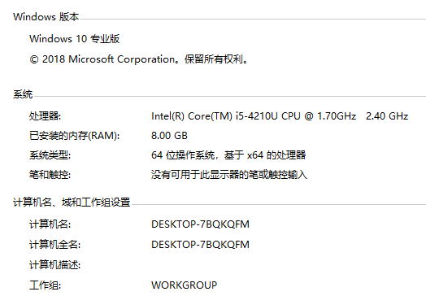

**7.3 测试内容**

*（测试数据及结果）*

1. 启动后的欢迎界面

测试操作：鼠标在左侧菜单分类上自由滑动，右侧内容根据分类进行加载。

测试结果：没有出现崩溃的状况，分类显示正确，刷新速度较为流畅。

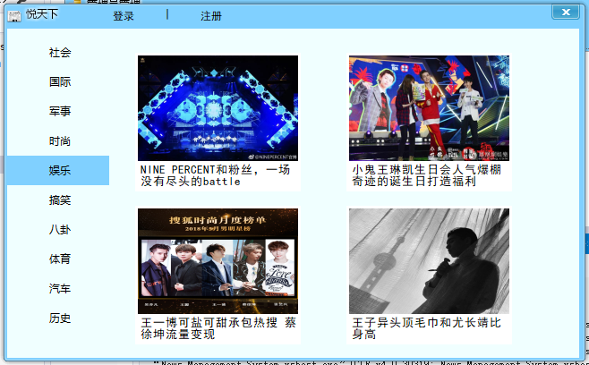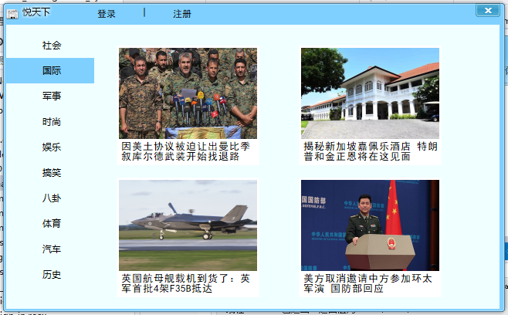

1. 注册界面

测试操作：输入姓名、密码、确认密码，选择性别，输入邮箱、同意条款。

测试结果：任意一项不输入就会在左侧的区域提示“输入不能为空”。

满足全部左侧输入条件后注册成功，注册成功后窗口关闭直接进入登录窗口。

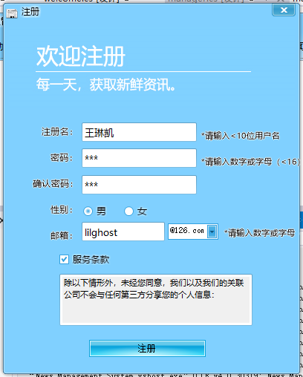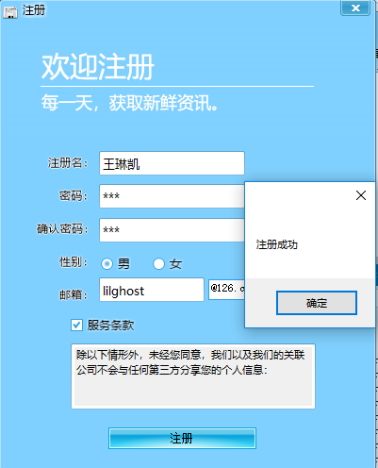

1. 登录界面

测试操作：输入不同权限普通用户、管理员账号进行登录。

测试结果：分别输入普通用户、最高权限管理员、新闻录入员、新闻审核员账号，都成功登录。

普通用户登录：

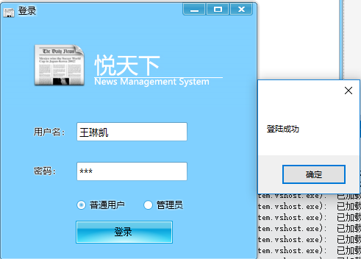

最高权限管理员登录

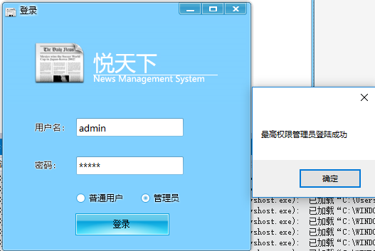

新闻审核员登录：

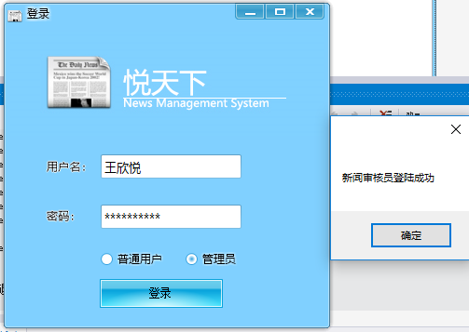

新闻录入员登陆成功：

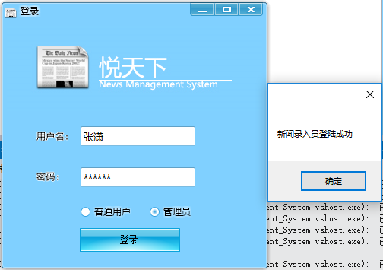

1. 普通用户登陆后的欢迎界面

测试操作：点击新闻卡片，进行新闻浏览

测试结果：成功弹出详细新闻界面，成功显示添加评论区和已有评论区。

欢迎界面：

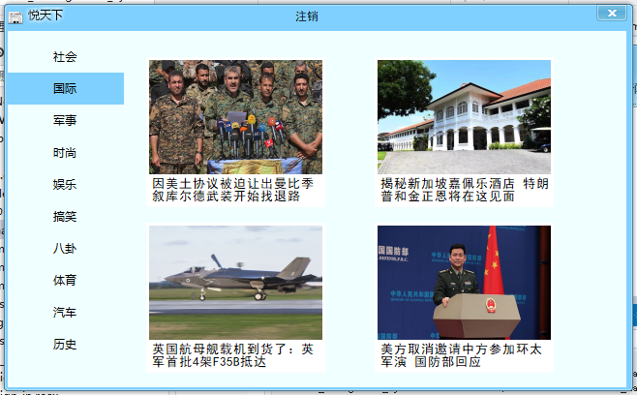

详细新闻界面：

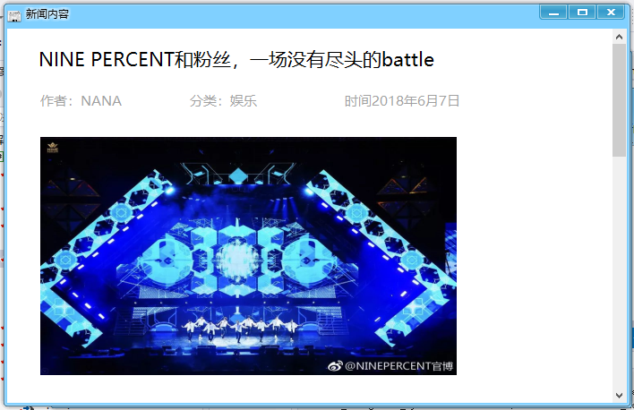

添加评论区和已有评论区界面：

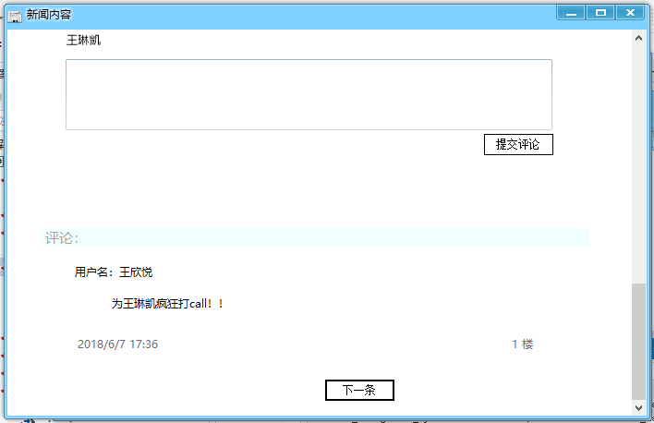

1. 评论功能

测试操作：普通用户和未登录游客进行评论

测试结果：普通用户可以添加评论

未登录游客不允许评论。

普通用户输入：

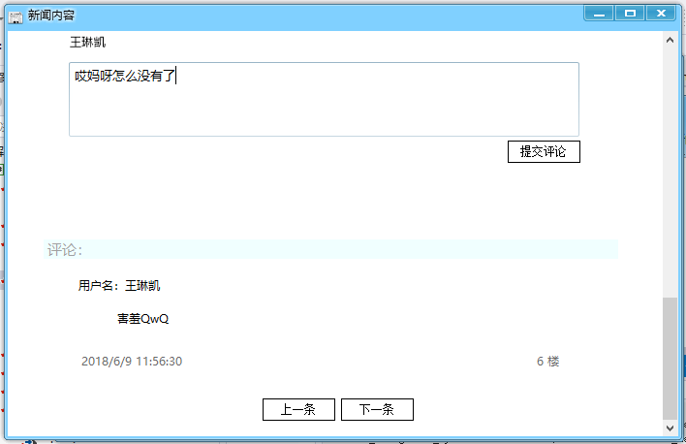

普通用户评论成功：

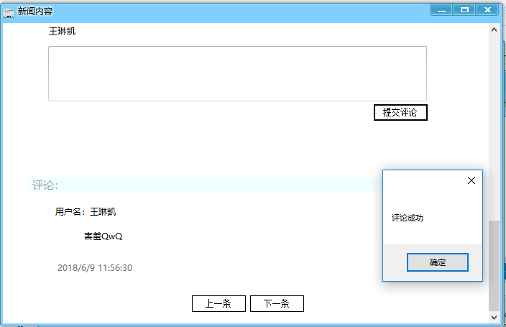

游客状态提示“请登录后再进行评论”，且提交评论按钮不可用。

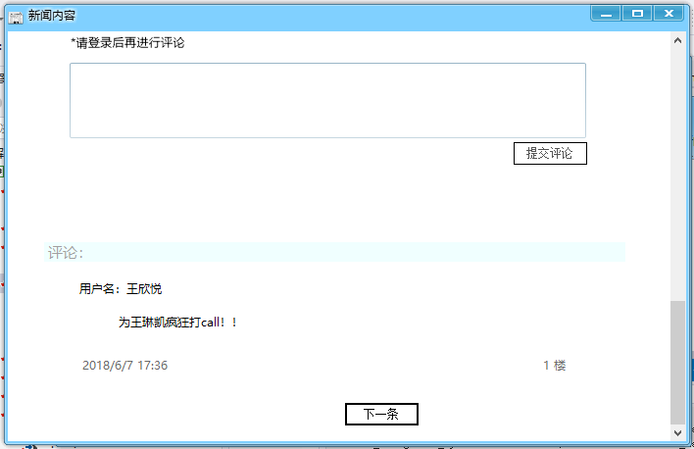

1. 添加新闻

测试操作：输入新闻内容，上传图片，点击添加新闻。

测试结果：输入为空时不允许上传，否则上传成功。

输入数据如图：

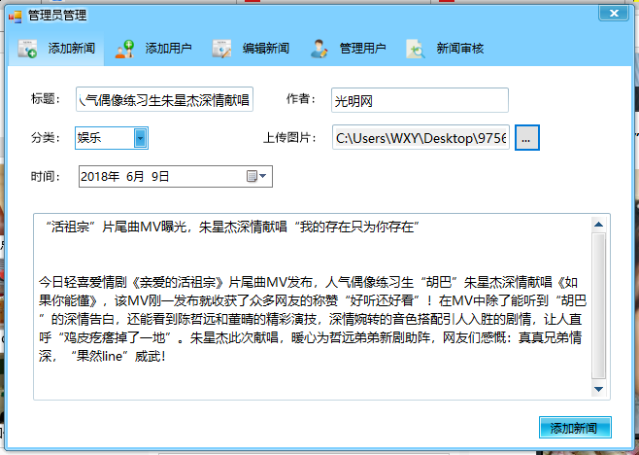

上传图片：

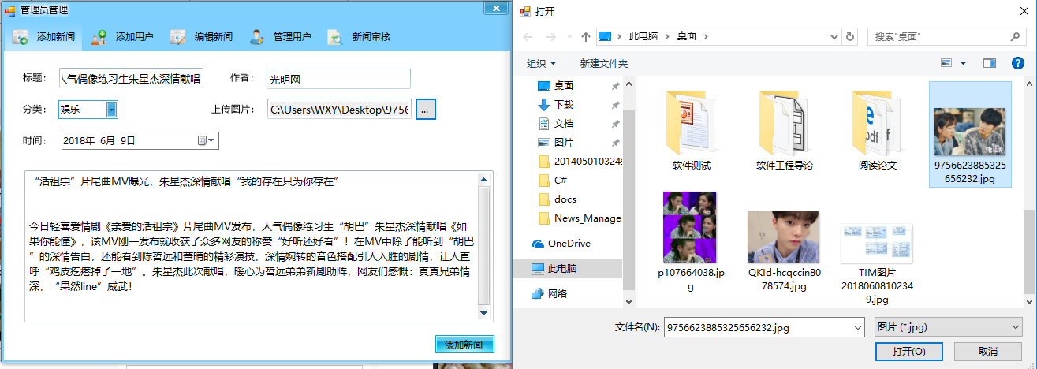

图片上传成功

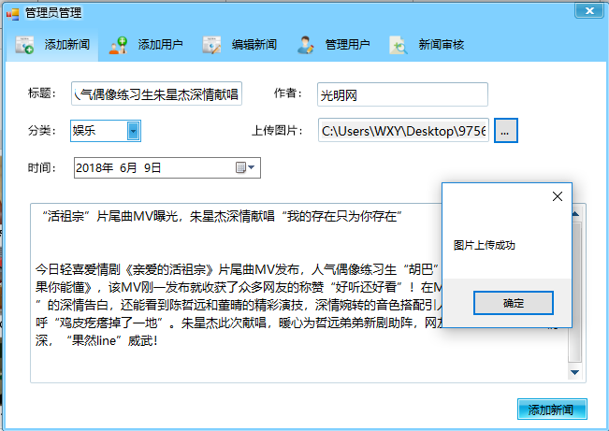

添加新闻成功：

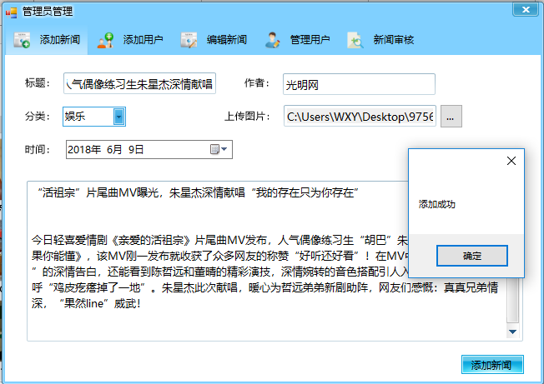

1. 添加用户

测试操作：分别添加普通用户和管理员

测试结果：

添加管理员

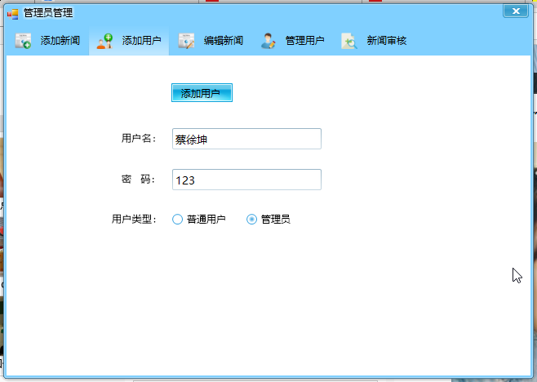

添加普通用户：

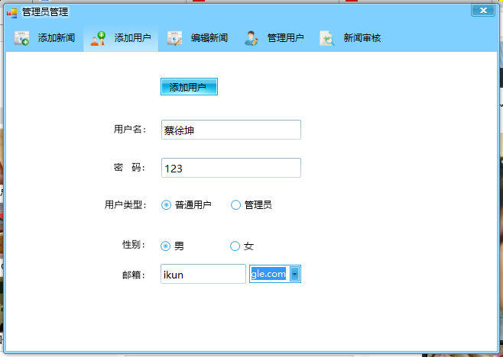

1. 修改新闻

测试操作：选定要修改的新闻，双击。弹出修改窗口，进行修改

测试结果：

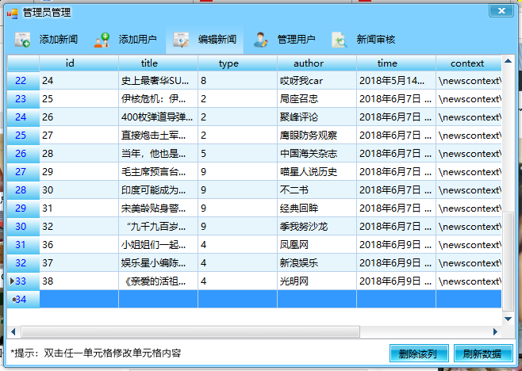

修改新闻窗口

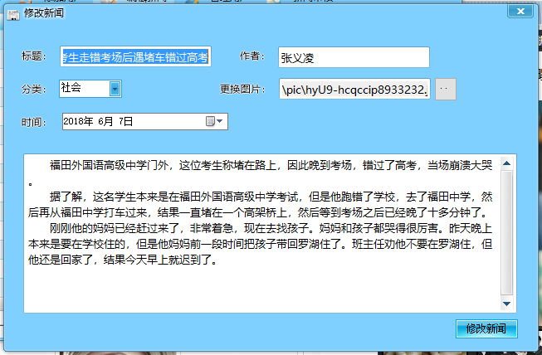

1. 删除新闻

测试操作：选中要删除的新闻，点击删除

测试结果：

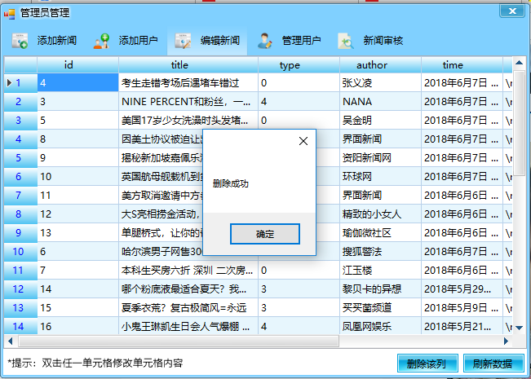

1. 修改用户

测试操作：选中要修改的用户，双击该行，弹出修改信息窗口，对用户信息进行修改。

测试结果：

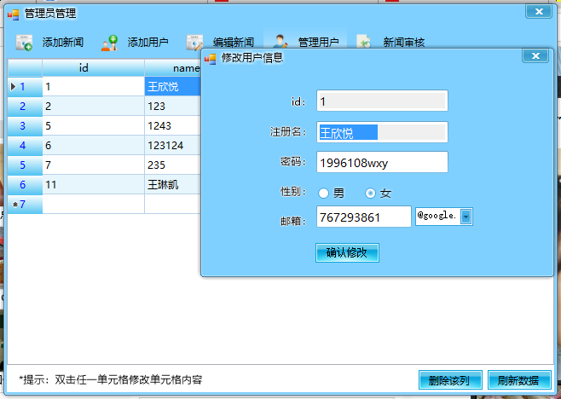

1. 审核新闻

测试操作：选定通过审核的新闻，点击“通过审核”按钮

测试结果：

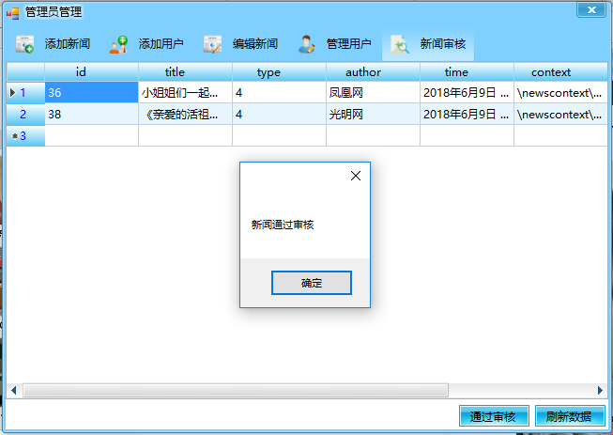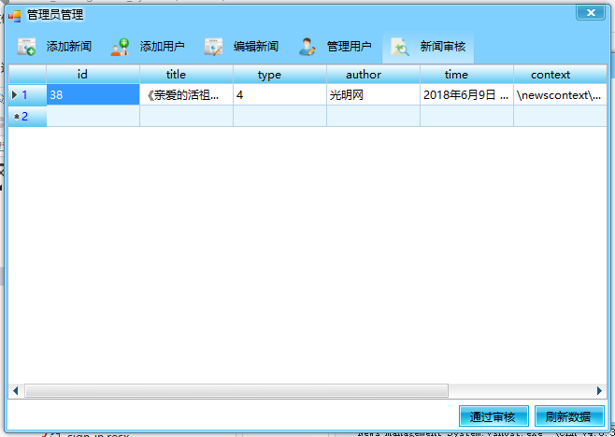

1. 管理员权限

测试操作：用不同权限管理员登录系统，进入管理系统

测试结果：

新闻审核员界面：

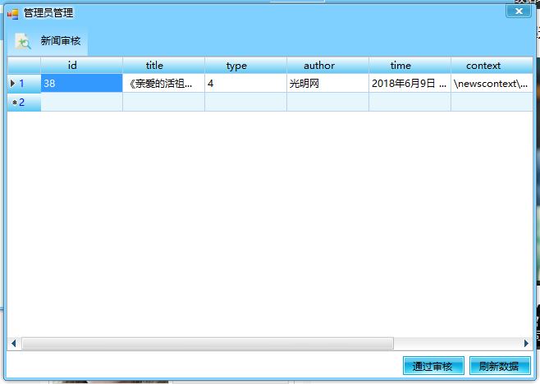

新闻录入员界面：

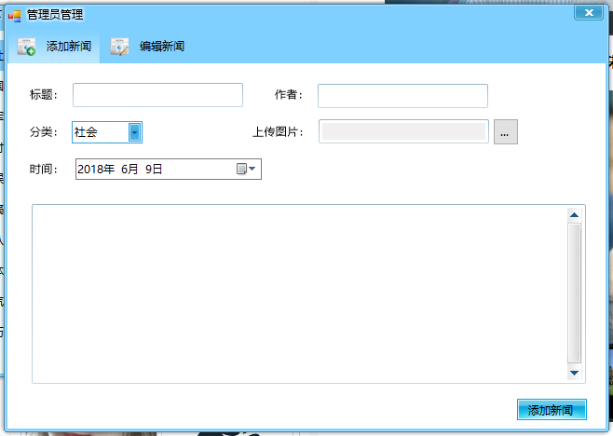

1. 注销用户

测试操作：点击注销按钮

测试结果：

